2023年度四川省万缘第一幼儿园单位
决算公开
目录

公开时间：2024年10月 14日

第一部分 单位概况
一、主要职责
二、机构设置
第二部分 2023年度单位决算情况说明
一、收入支出决算总体情况说明
二、收入决算情况说明
三、支出决算情况说明
四、财政拨款收入支出决算总体情况说明
五、一般公共预算财政拨款支出决算情况说明
六、一般公共预算财政拨款基本支出决算情况说明
七、财政拨款“三公”经费支出决算情况说明
八、政府性基金预算支出决算情况说明
九、国有资本经营预算支出决算情况说明
十、其他重要事项的情况说明
第三部分 名词解释
第四部分 附件
第五部分 附表
一、收入支出决算总表
二、收入决算表
三、支出决算表
四、财政拨款收入支出决算总表
五、财政拨款支出决算明细表
六、一般公共预算财政拨款支出决算表
七、一般公共预算财政拨款支出决算明细表
八、一般公共预算财政拨款基本支出决算明细表
九、一般公共预算财政拨款项目支出决算表
十、政府性基金预算财政拨款收入支出决算表
十一、国有资本经营预算财政拨款收入支出决算表
十二、国有资本经营预算财政拨款支出决算表
十三、财政拨款“三公”经费支出决算表

第一部分 单位概况

主要职责
1.贯彻执行党和国家有关幼儿教育的方针、政策以及教育法规、规章，坚持正确的办园方向。
2.执行上级的指示和决议；贯彻执行《幼儿教育纲要》和《幼儿园工作规程》，深化改革，强化管理，使各项工作程序化，规范化，制度化，不断提高保教水平。
3.严格执行上级部门关于教育经费、教育拨款、教育基建的办法和方案；贯彻执行上级部门有关学生资助工作方针和政策，落实本园贫困家庭幼儿的资助工作。
4.实行保育和教育相结合的原则，对幼儿实施体、智、德、美等方面全面发展的教育，促进其身心和谐发展。为家长解除后顾之忧，热忱为家长服务。
5.严格执行幼儿园教师资格证书制度；统筹规划幼儿园教师和管理人员队伍建设；负责幼儿园全体教师的继续教育和培训工作，加强幼儿园人才队伍建设。
6.严格执行幼儿园安全、卫生保健制度，保证幼儿身心健康和生命安全。充分利用幼儿和社区的资源优势，面向家长开展多种形式的早期教育宣传、指导等服务，促进家庭教育质量的不断提高。
7.以《幼儿园教育指导纲要》、《幼儿园工作规程》、《3-6岁儿童学习与发展指南》为依据，结合幼儿的年龄特点、发展经验和需要制定适合幼儿身心健康发展的教育活动。
8.尊重幼儿的人格尊严和基本权利，尊重幼儿身心发展的特点和规律，为幼儿提供健康、丰富的生活和活动环境。合理组织幼儿一日生活活动和其它活动，促进幼儿体智德美等和谐发展，全面实施素质教育。
9.贯彻幼儿教育法规、传播科学教育理念、开展教育科学研究、培训师资，推动万缘片区学前教育的良性发展。

二、机构设置
1.机构组成
我单位为广元市利州区教育局所属二级预算单位，内设部门4个（办公室、财务室、园务室、后勤处）。
2.人员概况
广元市利州区万缘第一幼儿园共有编制11名，其中行政编制0人，全额财政补助事业编制10人。截至2022年末，实有在职人员10人，临聘教职工33人，安保人员2人。

第二部分 2023年度单位决算情况说明

一、收入支出决算总体情况说明
2023年度收、支总计均为410.3万元。与2022年度相比，收、支总计各增加了9.03万元，增长2%。主要变动原因是本年度财政拨款收入增加，教育支出增加了。
（图1：收、支决算总计变动情况图）（柱状图）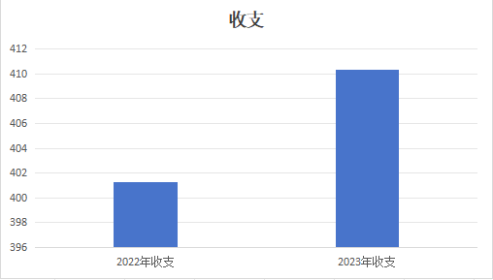

二、收入决算情况说明

2023年度本年收入合计410.3万元，其中：一般公共预算财政拨款收入410.01万元，占99.93%；其他收入0.29万元，占0.07%。

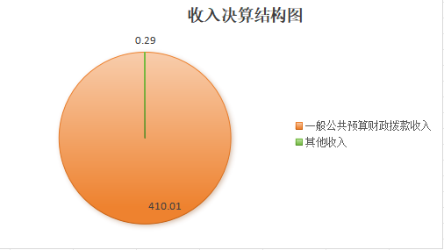
（图2：收入决算结构图）（饼状图）

三、支出决算情况说明

2023年度本年支出合计410.3万元，其中：基本支出407.27万元，占99.3%；项目支出3.03万元，占0.7%。
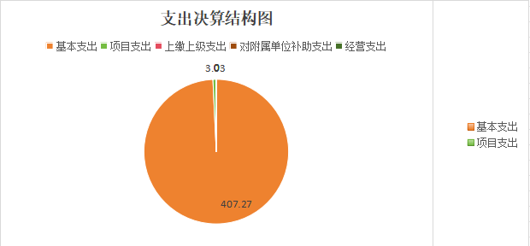
（图3：支出决算结构图）（饼状图）

四、财政拨款收入支出决算总体情况说明
2023年度财政拨款收、支总计均为410.01万元。与2022年度相比，财政拨款收、支总计各增加82.51万元，增长25%。主要变动原因是预算支出增加。
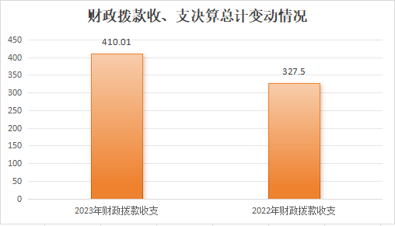
（图4：财政拨款收、支决算总计变动情况）（柱状图）

五、一般公共预算财政拨款支出决算情况说明

（一）一般公共预算财政拨款支出决算总体情况
2023年度一般公共预算财政拨款支出410.01万元，占本年支出合计的99.3%。与2022年度相比，一般公共预算财政拨款支出增加82.51万元，增长25%。主要变动原因是基本支出和项目支出增加。
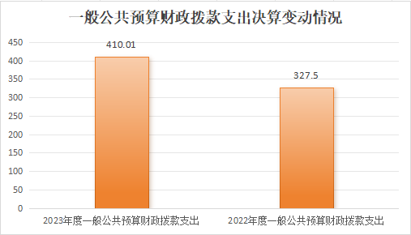
（图5：一般公共预算财政拨款支出决算变动情况）（柱状图）

（二）一般公共预算财政拨款支出决算结构情况
2023年度一般公共预算财政拨款支出410.01万元，主要用于以下方面:教育支出374.18万元，占91.26%；社会保障和就业支出23.56万元，占5.75%；卫生健康支出0.26万元，占0.06%；住房保障支出12.01万元，占2.93%。
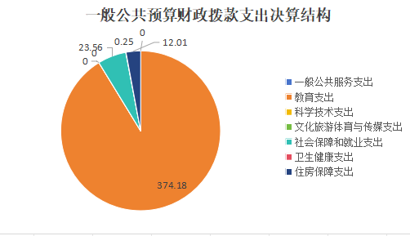
（图6：一般公共预算财政拨款支出决算结构）（饼状图）

（三）一般公共预算财政拨款支出决算具体情况

2023年度一般公共预算支出决算数为410.01万元，完成预算100%。其中：
1.教育支出（类）普通教育（款）学前教育（项）: 支出决算为374.18万元，完成预算100%。
2.社会保障和就业（类）行政事业单位养老支出（款）机关事业单位基本养老保险缴费支出（项）: 支出决算为16.54万元，完成预算70%，决算数小于预算数的主要原因是预算数部分用于其他社会保障和就业支出。
3.卫生健康（类）行政事业单位医疗（款）事业单位医疗（项）:支出决算为0.26万元，完成预算100%。
4.住房保障支出（类）住房改革支出（款）住房公积金（项）：支出决算为12.01万元，完成预算100%。

六、一般公共预算财政拨款基本支出决算情况说明
2023年度一般公共预算财政拨款基本支出406.98万元，其中：
人员经费145.35万元，主要包括：基本工资、津贴补贴、奖金、伙食补助费、绩效工资、机关事业单位基本养老保险缴费、职业年金缴费、职工基本医疗保险缴费、其他社会保障缴费、其他工资福利支出、离休费、退休费、抚恤金、生活补助、医疗费补助、奖励金、住房公积金、其他对个人和家庭的补助支出等。
公用经费261.63万元，主要包括：办公费、印刷费、咨询费、手续费、水费、电费、邮电费、取暖费、物业管理费、差旅费、因公出国（境）费用、维修（护）费、租赁费、会议费、培训费、公务接待费、劳务费、委托业务费、工会经费、福利费、公务用车运行维护费、其他交通费、税金及附加费用、其他商品和服务支出、办公设备购置、专用设备购置、信息网络及软件购置更新、其他资本性支出等。

七、财政拨款“三公”经费支出决算情况说明

（一）“三公”经费财政拨款支出决算总体情况说明

2023年度“三公”经费财政拨款支出决算为0万元，完成预算0%，较上年度无增加无减少。决算数与预算数持平的主要原因是无公务接待，“三公”经费财政拨款支出与2022年无变化。

（二）“三公”经费财政拨款支出决算具体情况说明
2023年度“三公”经费财政拨款支出决算中，因公出国（境）费支出决算0万元，占0%；公务用车购置及运行维护费支出决算0万元，占0%；公务接待费支出决算0万元，占0%。具体情况如下：
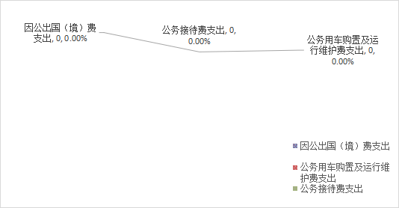
（图7：“三公”经费财政拨款支出结构）（饼状图）
1.因公出国（境）经费支出0万元，完成预算0%。全年安排因公出国（境）团组0次，出国（境）0人。因公出国（境）支出决算与2022年度相比无增加无减少。主要原因是我单位无因公出国。
2.公务用车购置及运行维护费支出0万元,完成预算0%。公务用车购置及运行维护费支出决算与2022年度相比无增加，无减少。主要原因是我单位无公务车。
其中：公务用车购置支出0万元。全年按规定更新购置公务用车0辆。截至2023年12月31日，单位共有公务用车0辆。
公务用车运行维护费支出0万元。
3.公务接待费支出0万元，完成预算0%。2023年无公务接待费支出，公务接待费支出决算与2022相比无变化。主要原因是合理安排预算,严格控制因公出国、出境事项和公务接待事项。其中：
国内公务接待支出0万元，主要用于执行公务、开展业务活动开支的交通费、住宿费、用餐费等。国内公务接待0批次，0人次（不包括陪同人员），共计支出0万元。
外事接待支出0万元，外事接待0批次，0人次（不包括陪同人员），共计支出0万元。

八、政府性基金预算支出决算情况说明
2023年度政府性基金预算财政拨款支出0万元。

九、国有资本经营预算支出决算情况说明
2023年度国有资本经营预算财政拨款支出0万元。

十、其他重要事项的情况说明

（一）机关运行经费支出情况
2023年度，广元市利州区万缘第一幼儿园机关运行经费支出0万元，与2022年度决算数持平。

（二）政府采购支出情况
2023年度，广元市利州区万缘第一幼儿园政府采购支出总额0万元。授予中小企业合同金额0万元，占政府采购支出总额的0%。

（三）国有资产占有使用情况
截至2023年12月31日，广元市利州区万缘第一幼儿园共有车辆0辆。单价50万元以上通用设备0台（套），单价100万元以上专用设备（不含车辆）0台（套）。

（四）预算绩效管理情况
根据预算绩效管理要求，本单位在2023年度预算编制阶段，组织对保教费项目（项目名称）等17个项目开展了预算事前绩效评估，对17个项目编制了绩效目标，预算执行过程中，选取17个项目开展绩效监控，组织对17个项目开展绩效自评，绩效自评表详见第四部分附件。

第三部分 名词解释

1.财政拨款收入：指单位从同级财政部门取得的财政预算资金。

2.事业收入：指事业单位开展专业业务活动及辅助活动取得的收入。

3.经营收入：指事业单位在专业业务活动及其辅助活动之外开展非独立核算经营活动取得的收入。。

4.其他收入：指单位取得的除上述收入以外的各项收入。主要是学前教育保育教育费收入、银行存款利息收入等。

5.年初结转和结余：指以前年度尚未完成、结转到本年按有关规定继续使用的资金。

6.年末结转和结余：指单位按有关规定结转到下年或以后年度继续使用的资金。

7.教育支出（类）教育管理事务（款）行政运行（项）:反映教育行政单位（包括实行公务员管理的事业单位）的基本支出

8. 教育支出（类）教育管理事务（款）一般行政管理事务（项）:反映行政单位（包括实行公务员管理的事业单位）未单独设置项级科目的其它项目支出。

9. 教育支出（类）教育管理事务（款）其它教育管理事务支出（项）:反映除上述项目以外其它用户教育管理事务方面的支出。

10. 教育支出（类）普通教育（款）学前教育（项）:反映各部门举办的学前教育支出。

11. 教育支出（类）普通教育（款）小学教育（项）:反映各部门举办的小学教育支出。政府各部门对社会中介组织等举办的小学的资助，如各类捐赠、补贴等，也在本科目中反映。

12. 教育支出（类）普通教育（款）初中教育（项）: 反映各部门举办的初中教育支出。政府各部门对社会中介组织等举办的初中教育的资助，如捐赠、补贴等，也在本科目中反映。

13. 教育支出（类）普通教育（款）高中教育（项）: 反映各部门举办的高级中学教育支出。政府各部门对社会中介组织等举办的高级中学的资助，如捐赠、补贴等，也在本科目中反映。

14. 教育支出（类）普通教育（款）其它普通教育（项）: 反映除上述项目以外其他用于普通教育方面的支出。

15. 社会保障和就业支出（类）行政事业单位离退休（款）机关事业单位基本养老保险缴费支出（项）: 指机关事业单位实施养老保险制度由单位缴纳的基本养老保险费支出。

16. 社会保障和就业支出（类）行政事业单位离退休（款）机关事业单位职业年金缴费支出（项）: 指机关事业单位实施养老保险制度由单位实际缴纳的职业年金支出。

17. 社会保障和就业支出（类）抚恤（款）死亡抚恤（项）: 指按规定用于烈士和牺牲、病故人员家属的一次性和定期抚恤金以及丧葬补助费。

18. 医疗卫生与计划生育（类）行政事业单位医疗（款）行政单位医疗（项）: 指财政部门安排的行政单位（包括实行公务员管理的事业单位，下同）基本医疗保险缴费经费，未参加医疗保险的行政单位的公费医疗经费，按国家规定享受离休人员、红军老战士待遇人员的医疗经费。

19. 医疗卫生与计划生育（类）行政事业单位医疗（款）事业单位医疗（项）: 指财政部门安排的事业单位基本医疗保险缴费经费，未参加医疗保险的事业单位的公费医疗经费，按国家规定享受离休人员待遇的医疗经费。

20. 住房保障支出（类）住房改革支出（款）住房公积金（项）: 指行政事业单位按人力资源和社会保障部、财政部规定的基本工资和津贴补贴以及规定比例为职工缴纳的住房公积金。

21. 其他支出（类）其他支出（款）其他支出（项）: 指上述项目以外其他不能划分到具体功能科目中的支出项目。

22. 基本支出：指为保障机构正常运转、完成日常工作任务而发生的人员支出和公用支出。

23. 项目支出：指在基本支出之外为完成特定行政任务和事业发展目标所发生的支出。

24. 经营支出：指事业单位在专业业务活动及其辅助活动之外开展非独立核算经营活动发生的支出。
25. “三公”经费：指部门用财政拨款安排的因公出国（境）费、公务用车购置及运行费和公务接待费。其中，因公出国（境）费反映单位公务出国（境）的国际旅费、国外城市间交通费、住宿费、伙食费、培训费、公杂费等支出；公务用车购置及运行费反映单位公务用车车辆购置支出（含车辆购置税）及租用费、燃料费、维修费、过路过桥费、保险费等支出；公务接待费反映单位按规定开支的各类公务接待（含外宾接待）支出。
28.机关运行经费：为保障行政单位（含参照公务员法管理的事业单位）运行用于购买货物和服务的各项资金，包括办公及印刷费、邮电费、差旅费、会议费、福利费、日常维修费、专用材料及一般设备购置费、办公用房水电费、办公用房取暖费、办公用房物业管理费、公务用车运行维护费以及其他费用。

第四部分 附件

部门预算项目支出绩效自评表（2023年度）

第五部分 附表

一、收入支出决算总表

二、收入决算表

三、支出决算表

四、财政拨款收入支出决算总表

五、财政拨款支出决算明细表

六、一般公共预算财政拨款支出决算表

七、一般公共预算财政拨款支出决算明细表

八、一般公共预算财政拨款基本支出决算表

九、一般公共预算财政拨款项目支出决算表

十、政府性基金预算财政拨款收入支出决算表

十一、国有资本经营预算财政拨款收入支出决算表

十二、国有资本经营预算财政拨款支出决算表

十三、财政拨款“三公”经费支出决算表

